Отчет по лабораторной работе 5

Основы интерфейса взаимодействия пользователя с системой Unix на уровне командной строки

Шалыгин Георгий Эдуардович, НФИбд-02-20

Содержание

# Цель работы

Приобретение практических навыков взаимодействия пользователя с системой посредством командной строки.

Объект исследования: терминал системы CentOS.

Предмет исследования: использование терминала для взаимодействия с системой.

# Техническое обеспечение:

* Характеристики техники: AMD Ryzen 5 3500U 2.1 GHz, 8 GB оперативной памяти, 50 GB свободного места на жёстком диске;
* ОС Windows 10 Home
* Git 2.31.1
* Google Chrome 91.0.4472.19
* VirtualBox 2.0
* CentOS 7

# Условные обозначения и термины:

**bash** - командный интерпретатор GNU Bourne-Again SHell

**Сценарный язык** - высокоуровневый язык сценариев — кратких описаний действий, выполняемых системой.

**Сценарий** — это программа, имеющая дело с готовыми программными компонентами.

**Файловая система ОС типа Linux** — иерархическая система каталогов, подкаталогов и файлов, которые обычно организованы и сгруппированы по функциональному признаку.[1]

# Теоретическое введение:

В операционной системе типа Linux взаимодействие пользователя с системой обычно осуществляется с помощью командной строки посредством построчного ввода команд. При этом обычно используется командные интерпретаторы языка shell: /bin/sh; /bin/csh; /bin/ksh.

**Формат команды.**

Общий формат команд можно представить следующим образом:

имя_команды разделитель аргументы

Команда man используется для просмотра (оперативная помощь) в диалоговом режиме руководства (manual) по основным командам операционной системы типа Linux. Формат команды: man

Команда cd используется для перемещения по файловой системе операционной системы типа Linux.

Для определения абсолютного пути к текущему каталогу используется команда pwd

Команда ls используется для просмотра содержимого каталога.

Команда mkdir используется для создания каталоговm, rmdir - для удаления, rm - удаление файлов.

Для вывода на экран списка ранее выполненных команд используется команда history.

К любой команде из выведенного на экран списка можно обратиться по её номеру в списке, воспользовавшись конструкцией ! номер_команды.[2]

# Выполнение лабораторной работы

1. Определим полное имя вашего домашнего каталога (рис. 1)

* Figure 1: Имя домашнего каталога
* Figure 1: Имя домашнего каталога

1. Перейдем в каталог /tmp, просмотрим его содержимое командой ls (рис. 2).

* 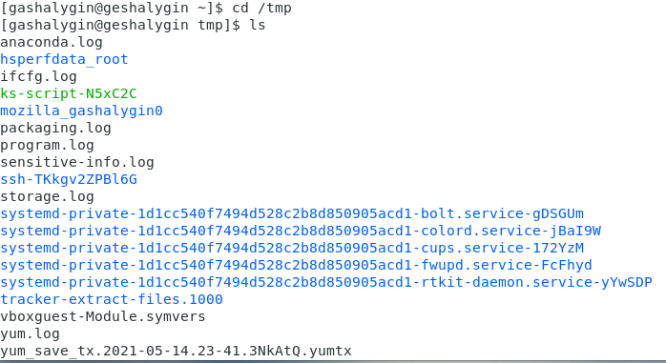
* Figure 2: Каталог /tmp

1. Опция -а выводит также и скрытые файлы/каталоги (рис. 3).

* 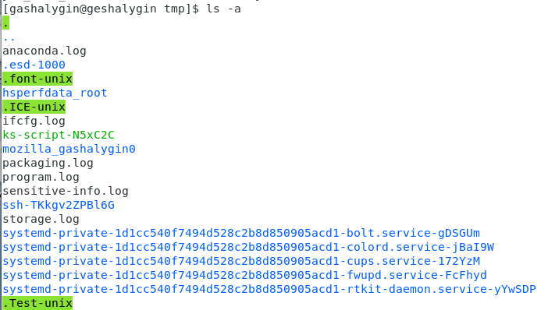
* Figure 3: ls с флагом -a

1. Опция -l показывает информацию о файле: дату создания, владельца, и т. д. (рис. 4)

* 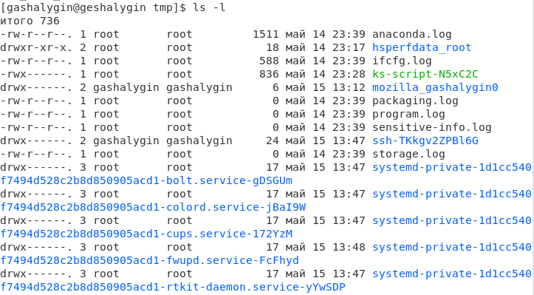
* Figure 4: ls с флагом -l

1. Найдём в каталоге /var/spool/ каталог cron (рис. 5)

* Figure 5: Каталог /var/spool
* Figure 5: Каталог /var/spool

1. Выведем информацию о файлах в домашнем каталоге. Как видно, имя владельца gashalygin.

* 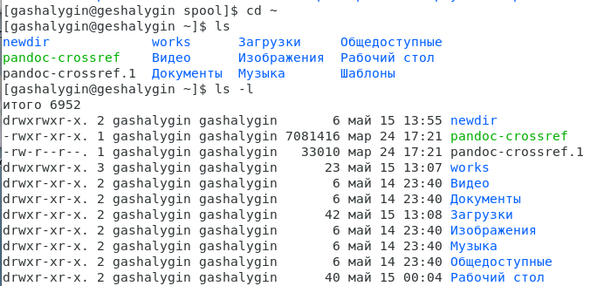
* Figure 6: Файлы домашнего каталога

1. Создадим в домашнем каталоге каталог newdir. В нем создадим каталог morefun. (рис. 7)

* 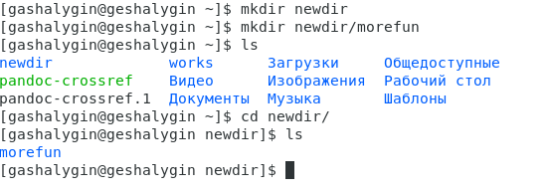
* Figure 7: Создание и удаление директорий

1. Создадим в домашнем каталоге letters, memos, misk. Затем удалим их одной командой rmdir.

* Команда rm и даже rmdir не удаляет каталог newdir, т.к. он не пуст. Удалим newdir/morefun и проверим, что он удалился.(рис. 8)
* 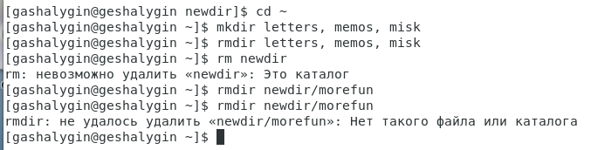
* Figure 8: Создание и удаление нескольких каталогов

1. Определим командой man опцию команды ls для отображения всех подкаталогов: man ls(рис. 9)

* 
* Figure 9: Опция для отображения подкаталогов

1. Опции команды ls для отображения полной информации о каталогах в порядке времени создания/изменения.(рис. 10, 11)

* Figure 10: Опция для отображения полной информации
* Figure 10: Опция для отображения полной информации
* Figure 11: Опция для отображения полной информации
* Figure 11: Опция для отображения полной информации

1. Отобразим основные опции команды mkdir(рис. 12)
   * m - режим создания фалйов
   * р - нет ошибки если каталог уже существует
   * v - печатает сообщения при каждом создании каталога
   * z - устанавливает SELinux secuity контекст для всех создаваемых каталогов.

* 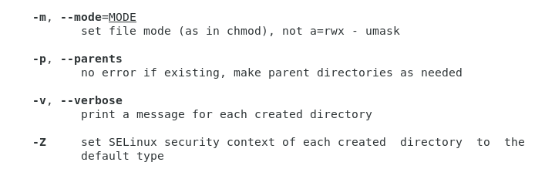
* Figure 12: Опции команды mkdir

1. Опции команды rmdir(рис. 13)
   * -р - удаление подкаталогов
   * -v - печать информации об удалении
   * -help - отобразить помощь по испольщованию
   * -version - версия
   * 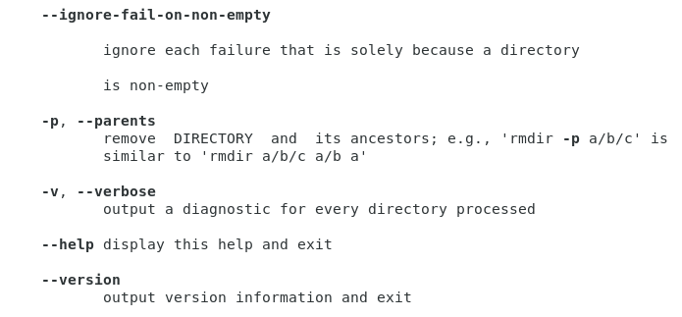
   * Figure 13: Опции команды rmdir
2. Опции команды rm(рис. 14, 15)
   * f - игнор несуществующих файлов
   * i - спрашивать о каждом удалении
   * r - рекурсивно удалить подкаталоги
   * d - удалить пустые каталоги
   * 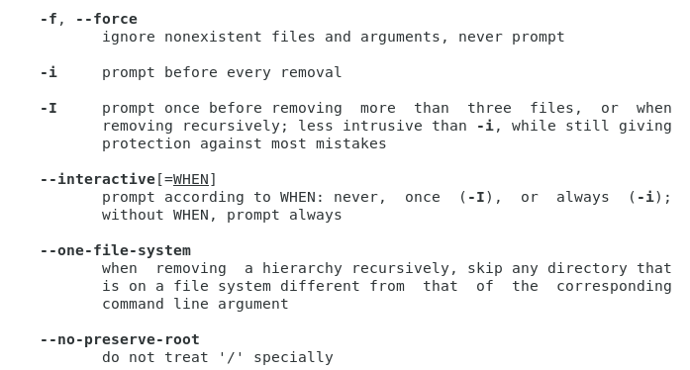
   * Figure 14: Опции команды rm
   * 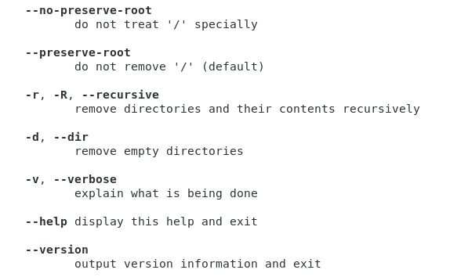
   * Figure 15: Опции команды rm
3. С помощью команды history отобразим историю команд. Затем выполним команды из истории.(рис. 16, 17)

* 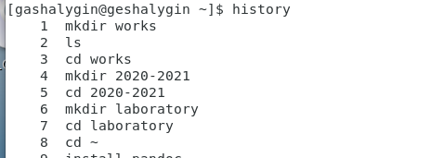
* Figure 16: История команд
* 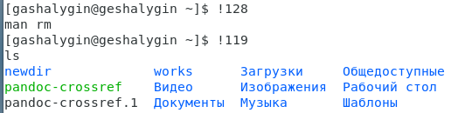
* Figure 17: Выполнение команд из истории

# Выводы

В процессе работы над лабораторной работы были получены навыки работы с терминалом и взаимодействия с системой посредством командной строки. Усвоены некоторые простые команды: ls, cd, pwd, mkdir, etc.

# Библиография

1. https://ru.wikipedia.org/wiki/Bash
2. Д.С. Кулябов, А.В. Королькова / Администрирование локальных систем. Лабораторные работы. — М.: Российский университет дружбы народов, 2017. — 119 с.